***Дата: 08.09.2022р. Урок: Основи здоров'я Клас: 8-Б***

***Тема: На порозі дорослого життя. Самооцінювання рівня зрілості та готовності до дорослого життя.***

***Мета:***

1. Формувати поняття про фізіологічну, психологічну, соціальну зрілість, а також про соціальні ролі та життєві навички.
2. Розвивати навички аналізу, систематизації.
3. Виховувати активну позицію в навчальній діяльності та повсякденному житті.

***Хід уроку***

***І. Актуалізація опорних знань.***

***Обміркуйте ситуацію.***

*Під час походу на першому привалі, коли треба було ставити намети, назбирали хмизу і запалили багаття, восьмикласник Богдан вирішив поставити намет. Щоправда , він цього ніколи не робив, але не признавався в цьому і зі словами: «Нічого складного тут немає»,- узявся до справи. Він возився цілу годину, весь змучився, але так і не зміг поставити намет. Довелося просити про допомогу друзів. Як ви гадаєте, чому вийшло саме так, а не інакше? І в чому полягає проблема Богдана?*

***ІІ. Активація пізнавальної діяльності.***

*У процесі свого індивідуального розвитку кожна людина проходить певні етапи: немовлячий вік, грудний вік, дитинство, підлітковий період, юність, зрілість, старість. Знання допомагають людині справлятися з труднощами, що виникають у кожному періоді.*

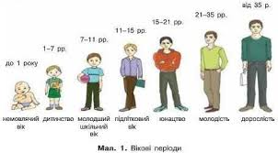

**Стан здоров’я молоді в Україні**

Згідно з даними дослідження «Поведінка дітей шкільного віку стосовно охорони здоров'я» (HBSC) в Україні у 15 років, зокрема:

56 % дівчат і 25 % хлопців повідомляють про численні скарги на здоров'я частіше ніж один раз на тиждень (44 % дівчат і 26 % хлопців у середньому по всіх обстежених країнах).

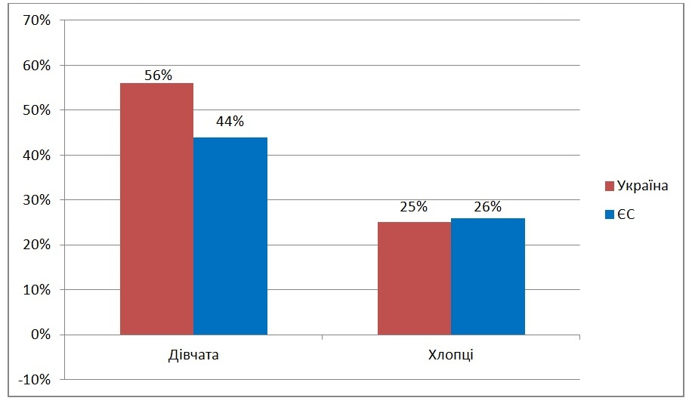

Збереження та зміцнення здоров'я населення загалом і молодого покоління зокрема, – цінність, що має стратегічне значення для сталого розвитку суспільства і належить до актуальних завдань розвитку сучасної України.

Умови збереження здоров'я, та проблеми щодо цього різноманітні:

1. Здоров'я дитини та вплив сім'ї;
2. Здоров'я дитини та вплив однолітків;
3. Здоров'я дитини та вплив та вплив вчителів/ та протилежний процес/;
4. Здоров'я дитини та вплив екофакторів;
5. Здоровий сон (на уроках Основи Здоров'я діти 5 класу лягають спати в 3 години ночі. Відсутній контроль з боку батьків)
6. Здорове харчування (дітям вдома рідні купують чипси, колу, тощо)
7. Шкідливі звички учнів (крім базових, ще до них можна віднести ненормативну лексику, що травмує психіку однокласників)
8. Ранні статеві відносини між підлітками, що мають наслідки – переривання вагітності, безпліддя, ВІЛ, тощо.
9. Проблеми з комунікабельністю. Наслідки – психічні розлади на базі конфліктів.
10. Егоїзм, відсутність толерантності та агресивності, як наслідок – булінг в школі та поза її межами, в сім'ї (як проблеми духовної складової).
11. Екологічні проблеми в країні, регіоні.
12. Аморальність, що веде до генетичних, мутаційних збоїв при народженні нащадків.

**Давайте розберемо за схемою поняття зрілої людини:**

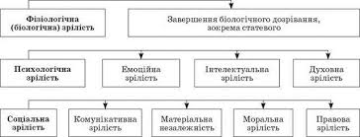

Соціальна роль – це спосіб поведінки, який відповідає прийнятим у суспільстві нормам, залежить від соціального статусу людини і засвоюється в процесі соціалізації.

Життєві навички . Аналіз таблиці.

|  |  |  |
| --- | --- | --- |
| Навички | Різновид навичок | Складники навичок (уміння, звички тощо) |
| Навички, що сприяють фізичному здоров’ю | Навички раціонального харчування | дотримання режиму харчування;  уміння складати харчовий раціон з урахуванням реальних можливостей, потреб та корисності;  уміння визначати і зберігати високу якість харчових продуктів. |
| Навички рухової активності | виконання ранкової зарядки;  регулярні заняття фізичною культурою, руховими іграми, фізичною працею. |
| Санітарно-гігієнічні навички | навички особистої гігієни;  уміння виконувати гігієнічні процедури (доглядати за шкірою, зубами, волоссям тощо). |
| Режим праці та відпочинку | уміння чергувати розумову і фізичну активність;  уміння знаходити час для регулярного харчування й повноцінного відпочинку. |
| Життєві навички, що сприяють соціальному здоров’ю | Навички ефективного спілкування | уміння слухати;  уміння чітко висловлювати свої думки;  уміння виражати свої почуття;  уміння просити про послугу або по допомогу;  володіння невербальними засобами спілкування (жести, міміка, інтонація тощо);  уміння адекватно реагувати на критику. |
| Навички співчуття | уміння розуміти почуття, потреби і проблеми інших людей;  уміння висловити це розуміння;  уміння зважати на почуття інших людей;  уміння допомагати та підтримувати. |
| Навички розв’язання конфліктів | уміння розрізняти конфлікти поглядів і конфлікти інтересів;  уміння толерантно розв’язувати конфлікти поглядів;  уміння розв’язувати конфлікти інтересів за допомогою конструктивних переговорів. |
| Навички поведінки в умовах тиску, погроз, дискримінації | уміння уникати небезпечних ситуацій і діяти під час загрози насилля; обстоювати свою позицію та відмовлятися від небажаних пропозицій, зокрема й пов’язаних із залученням до куріння, вживання алкоголю, наркотичних речовин;  уміння розрізняти прояви дискримінації, зокрема щодо людей з особливими потребами, ВІЛ-інфікованих і хворих на СНІД;  навички впевненої поведінки, зокрема й застережливих дій щодо ВІЛ/СНІДу. |
| Навички спільної діяльності та співпраці | уміння працювати в команді;  уміння адекватно оцінювати свої здібності, свій внесок у спільну діяльність;  уміння визнавати внесок інших у спільну роботу. |
| Життєві навички, що сприяють духовному та психічному здоров’ю | Самоусвідомлення та самооцінка | позитивне ставлення до себе, інших людей, до життєвих перспектив;  уміння реально оцінювати свої здібності та можливості;  адекватна самооцінка;  уміння адекватно сприймати оцінки інших людей. |
| Навички самоконтролю | уміння правильно виражати свої почуття;  уміння контролювати прояви гніву, долати тривогу;  уміння переживати невдачі;  уміння раціонально планувати час. |
| Мотивація успіху та тренування волі | уміння зосереджуватися на досягненні мети;  розвиток наполегливості та працьовитості;  установка на успіх і віра в себе. |
| Аналіз проблем і ухвалення рішень | уміння визначати суть проблеми та причини її виникнення;  здатність сформулювати кілька варіантів розв’язання проблеми;  уміння передбачити наслідки кожного з варіантів для себе та інших людей;  уміння оцінювати реальність кожного з варіантів, ураховуючи власні можливості та життєві обставини;  здатність вибирати оптимальні рішення. |
| Визначення життєвих цілей і програм | уміння визначати життєві цілі, керуючись своїми потребами, нахилами, здібностями;  уміння визначати пріоритети й раціонально використовувати час;  уміння планувати свою діяльність, ураховуючи аналіз можливостей і обставин. |

**ІІІ. Узагальнення і систематизація знань.**

*1. Самоаналіз:*

Мої переваги (перелічити) Мої недоліки (перелічити)

*2.Пройдіть тест. Оберіть правильні відповіді:*

1. Як часто ви думаєте про те, що вам не слід було щось говорити, або робити?

А. дуже часто – 1 бал;

Б. іноді -3 бали;

2. Якщо ви спілкуватиметесь з дуже дотепною людиною, то ви:

А. постараєтесь позмагатись з нею в дотепності й перемогти – 5 балів;

Б. не будете змагатись, а просто похвалите їїдотеплість – 1 бал.

3. Виберіть одну з думок, найбільш вам близьку:

А. те, що багатьом здається везінням, насправді є результатом наполегливої праці- 5 балів;

Б. успіх залежить від щасливого збігу обставин – 1бал.

В. у складних ситуаціях головне не завзятість, або везіння, а людина, яка може тебе підтримати або втішити – 3 бали.

4. Якщо вам покажуть шарж, або пародію на вас, то ви:

А. Посмієтесь і будете радіти, тому, що у вас знайшли щось веселе і оригінальне - 3 бали;

Б. теж спробуєте знайти щось смішне в тому чи тій, хто пародіював вас, і у відповідь подаруєте шарж, або пародію на цю людину – 4 бали;

В. образитесь, але не дасте цього зрозуміти – 1 бал.

5. чи часто вам не вистачає часу, якщо треба виконати протягом дня багато різних завдань?

А. так – 1 бал;

Б. ні – 5 балів;

В. не знаю – 3 бали.

6. своєму другові на день народження ви оберете:

А. подарунок,який подобається вам – 5 балів;

Б. подарунок,якому, як вам здається буде радий ваш друг, хоча вам особисто він не подобається – 3 бали;

В. подарунок , реклама якого привернула вашу увагу – 1 бал.

7. Чи любите ви уявляти собі різні ситуації, у яких ви поводитесь не так, як у реальному житті?

А. так – 1 бал;

Б. ні – 5 балів;

В. не знаю – 3 бали.

8. Чи зачіпає вас те, що дехто з вашого класу вчиться краще, ніж ви?

А. так – 1 бал;

Б. ні – 5 балів;

В. іноді – 3 бали.

9. Чи отримуєте ви задоволення, коли заперечуєте комусь, не погоджуєтесь з ним?

А. так – 5 балів;

Б. ні –1 бал;

В. не знаю – 3 бали.

10. заплющте очі і спробуйте уявити собі один з трьох кольорів – блакитний, жовтий, червоний.

А. блакитний – 1 бал;

Б. жовтий – 3 бали;

В. червоний – 5 балів

Підрахунок балів.

**Результати:**

47 – 38 балів. Ви впевнені в собі, сміливо висловлюєте свою думку, вмієте критикувати інших, але не дуже любите, коли критикують вас.

Оскільки у вас високий рівень самовпевненості, то ви можете недооцінювати складності ситуацій й переоцінити свої можливості в даному випадку.

37 – 24 бали. Ви – надійна людина, вам можна довіряти. Ви вмієте знаходити вихід з непростих життєвих ситуацій. У вас адекватна самооцінка й позитивне сприйняття.

23- 10 балів. Імовірно, ви не дуже задоволені собою, часто вдаєтеся до самозвинувачень, але це зовсім не означає, що люди, які вас оточують, поділяють вашу думку про вас. У вас підвищена критичність до себе, а також терпляче ставлення до інших.

**3.Питання засвоєння теми:**

1. Які етапи індивідуального розвитку проходить кожна людина?
2. Який вік називають підлітковим?
3. Які ознаки фізіологічної зрілості людини?
4. Чому для підліткового типу фігури характерна незграбність?

**ІV. Домашнє завдання. Опрацювати матеріал підручника.**

**Підготувати доповідь « Я – здорова людина»** ***Виконай завдання в зошиті (письмово), сфотографуй*** ***та надсилай на Human, або ел. пошту ndubacinskaa1@gmail.com***

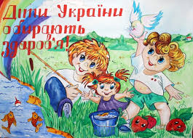

Матеріал уроку також можете переглянути у відеоуроці за посиланням **https://youtu.be/khJrGR4qbz8**